السيرة الذاتية
- نبيل كاظم هريبد الجبوري. 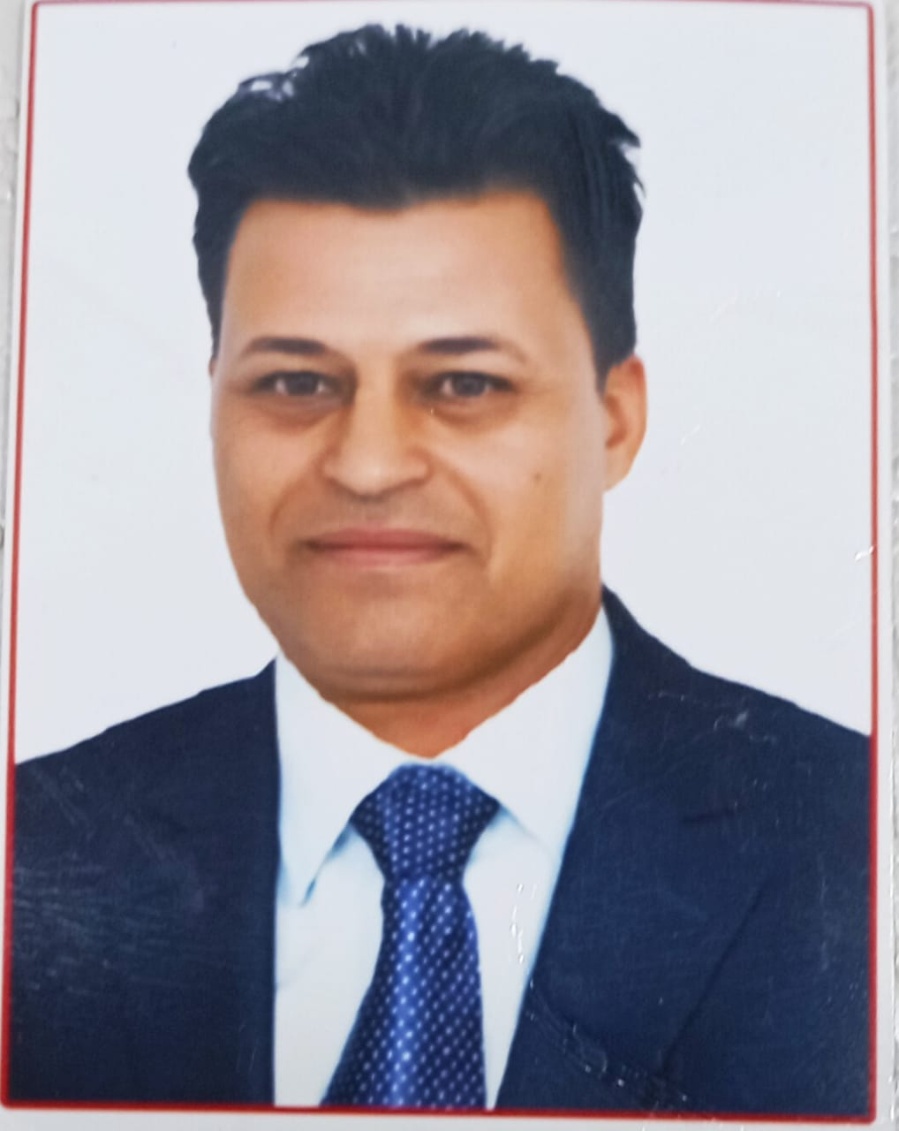
- الاميل: Dr.nabeelaljabory@yahoo.com
- الموبايل: 07721899401
- الجامعة: القاسم الخضراء.
- الكلية:التربية البدنية وعلوم الرياضة-.
- التخصص العلمي:قياس وتقويم- احصاء- كرة يد.
- اللقب العلمي:استاذ 2020.
- مواليد:1975.
- الحالة الزوجية: متزوج.
- تاريخ التعيين :12/8/2008.
- المنصب:معاون العميد للشؤون الادارية والعلمية في الكلية من 2022 ولحد الان.
- مقرر اللجنة العلمية في الكلية.
- عضو في اللجنة الامتحانية العليا.
- افضل رياضي في جامعة بابل لثلاثة سنوات متتالية (2013-2014-2015).
- تدريس مادتي كرة اليد الاختبار والقياس بالكلية
- حاصل عل شهادة البكالوريوس في كلية التربية الرياضية / جامعة بابل للعام 1998-1999.
- حاصل على شهادة الماجستير في كلية التربية الرياضية / جامعة بابل 2007.
- حاصل على شهادة الدكتوراه في كلية التربية الرياضية / جامعة بابل 2010.
- لدي اكثر من (50) بحث منشورة في مجلات سكوباس وعالمية وعربية ومحلية.
- مشارك في العديد من المؤتمرات داخل وخارج العراق.
  - لدي بحوث منشورة في مؤتمر الإبداع الدولي في الجامعة الأردنية لعامين متتالين2013،2012.
  - تقويم اكثر من (20)بحث في مجلة جامعة بابل ومجلة كلية التربية البدنية وعلوم الرياضة في جامعة بابل ومجلة جامعة كربلاء.
  - تقييم بحوث لغرض الترقية العلمية في القاب مختلفة.
  - تاليف كتاب سايكولوجية كرة اليد – تقنيات واستراتيجيات طرائق التدريس الحديثة.- الوسائط المتعددة في المناهج الرياضية والتربوية.
  - مدير وحدة النشاط الرياضي في جامعة بابل كلية الآداب من 2010 ولغاية 2019.
  - مدير شعبة النشاط الرياضي في مديرية التربية الرياضية والفنية من 2014 ولغاية امر الجامعي بالنقل 2021.
  - مؤسس الكرة العابرة في محافظة بابل .
  - رئيس الاتحاد الفرعي للكرة العابرة في محافظة بابل من 2014 ولحد الان .
  - عضو الاتحاد العراقي المركزي للكرة العابرة من 2014 ولحد الان .
  - شاركت لاعباً في بطولة الاندية العربية بالكرة العابرة التي اقيمت في مصر 2015.
  - دربت نادي المدحتية بالكرة العابرة للرجال وحصلت على المركز الثالث على العراق 2013.
  - دربت نادي البلدي بالكرة العابرة للنساء وحصلت على المركز الاول على العراق 2014.
  - حاصل على الشهادة الدولية في تحكيم الكرة العابرة 2014.
  - حاصل على الشهادة الدولية التدريبية بالكرة العابرة 2014.
  - محاضر دولي بالدورة التدريبة والتحكيمية التي اقيمت في مصر 2015
  - عضو مجلس ادارة في الاتحاد العربي للكرة العابرة.
  - مثلت نادي القاسم الرياضي بكرة اليد لاكثر من15 سنة.
  - مدرب نادي القاسم بكرة اليد .
  - مثلت منتخب جامعة بابل بكرة اليد طيلة ايام الدراسة.
  - حاصل على شهادة تدريبية بكرة اليد.
  - دربت منتخب جامعة بابل بكرة اليد لسنوات عديدة.
  - لدي اكثر من 250 كتاب شكر وتقدير متعددة (السيد وزير التعليم العالي والبحث العلمي-رؤساء الجامعات-عمادات الكليات.
  - حاصل على الشارة الخشبية (وسام الغاب) بالكشافة 2017.

